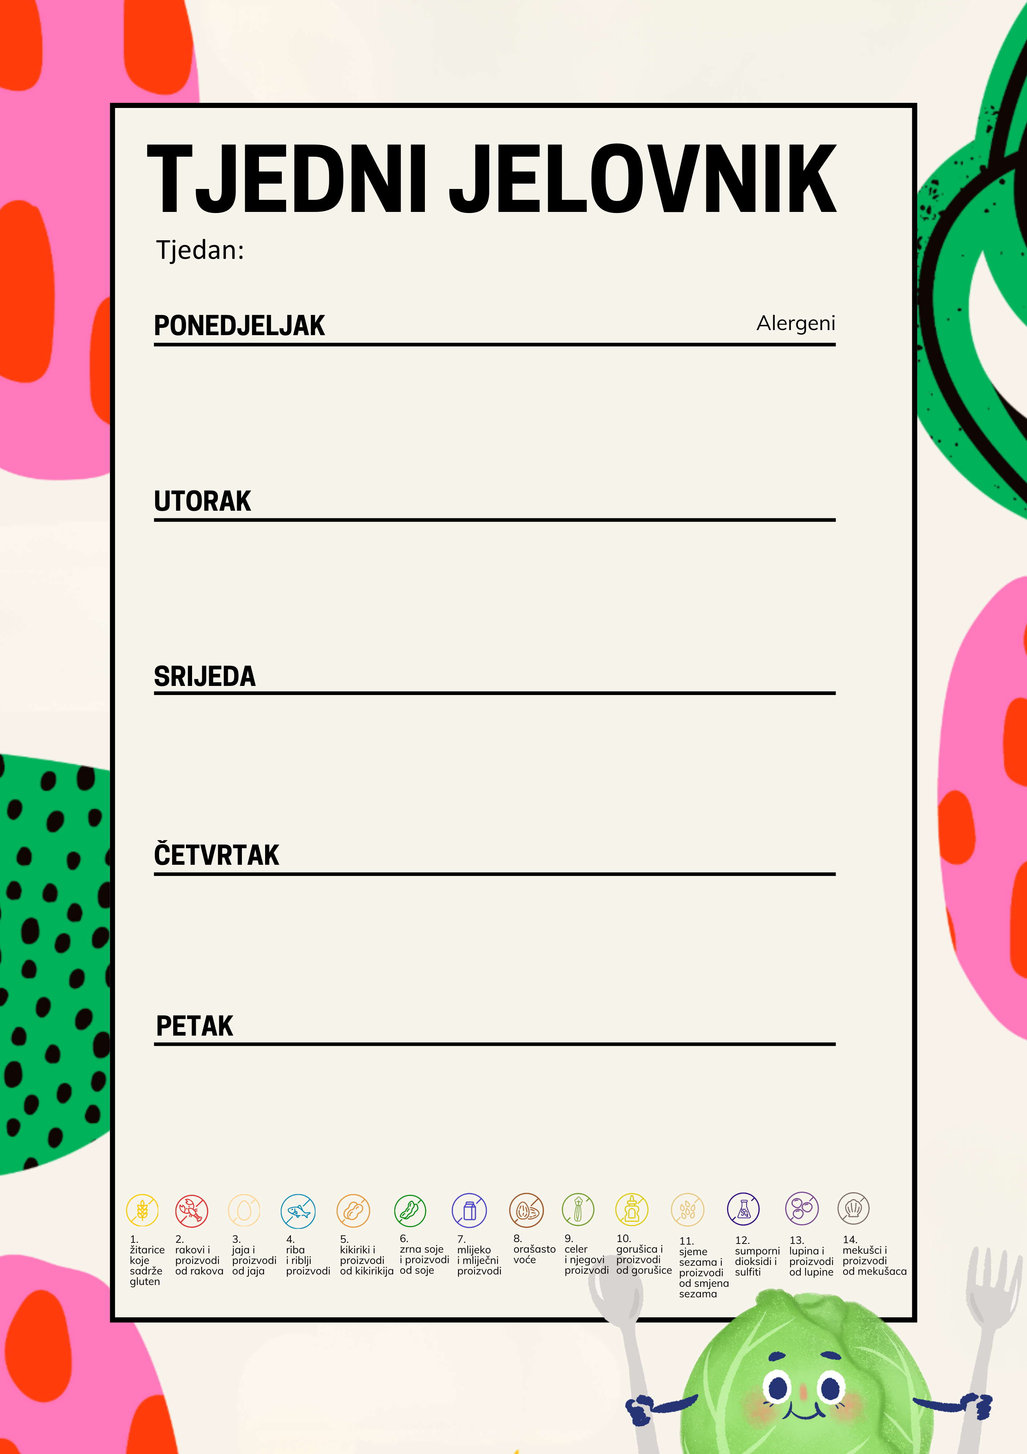
Fina štangica, voćni jogurt
Pečeni fileti skuše, kelj na lešo s krumpirom
Kruh, Linolada
Sendvič, čaj, voće
Varivo od miješanog povrća sa svinjetinom
Kesten pire
Slani klipić, probiotik, voće
Varivo od miješanog povrća sa svinjetinom
Kesten pire
Riža na mlijeku, voće (kruh, humus za učenike od 4. do 8. razreda)
Panirani pileći medaljoni, karfiol s mrvicama, preljev s jogurtom
Kruh, humus
Makovica, kakao, voće
Juha, tortellini u umaku od vrhnja
Donut
9.2.2026. do 13.2.2026.

